

البحوث الفصلية حول الظرفية الاقتصادية
- قطاع الصناعات التحويلية والاستخراجية والطاقية والبيئية
- قطاع البناء
شتنبر 2025

تبرز هذه المذكرة أهم ارتسامات أرباب المقاولات المستقاة من بحوث الظرفية الاقتصادية المنجزة من طرف المندوبية السامية للتخطيط برسم الفصل الثالث من سنة 2025 لدى المقاولات التابعة لقطاعات الصناعة التحويلية والاستخراجية والطاقية والبيئية والبناء.
وترصد هذه الإرتسامات التطور الحاصل في إنتاج هذه القطاعات خلال الفصل الثاني من سنة 2025 وكذا التوقعات الخاصة بالفصل الثالث من نفس السنة.

- تطور الإنتاج حسب ارتسامات أرباب المقاولات بخصوص الفصل الثاني من سنة 2025
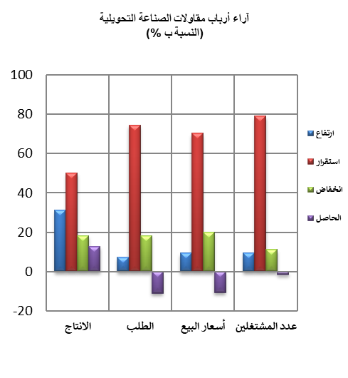
  - قطاع الصناعة
خلال الفصل الثاني من سنة 2025، قد يكون عرف إنتاج قطاع الصناعة التحويلية ارتفاعا نتيجة الزيادة في إنتاج أنشطة "الصناعة الكيماوية" و"صناعة السيارات" و"صناعة المشروبات" والتراجع في إنتاج أنشطة "صنع الأجهزة الكهربائية" و"صناعة الملابس".
وقد اعتبر مستوى دفاتر الطلب لقطاع الصناعة التحويلية عاديا حسب مسؤولي مقاولات هذا القطاع. وفيما يخص التشغيل، قد يكون عرف استقرارا. إجمالا، قد تكون قدرة الإنتاج المستعملة لقطاع الصناعة التحويلية سجلت نسبة 74%.
خلال الفصل الثاني لسنة 2025، قد تكون 39% من مقاولات الصناعة التحويلية واجهت صعوبات في التموين بالمواد الأولية، وخاصة المستوردة منها. وقد اعتبر مستوى مخزون المواد الأولية خلال هذا الفصل عاديا، فيما قد تكون وضعية الخزينة صعبة حسب 19% من أرباب مقاولات الصناعة التحويلية. وحسب فروع النشاط، فقد بلغت هذه النسبة 30% لدى مقاولات "صنع منتجات من المطاط والبلاستيك".

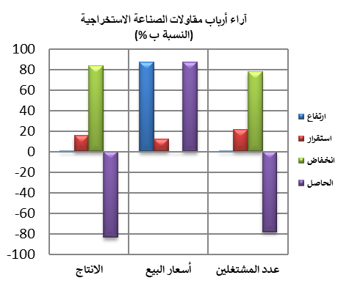
فيما يخص إنتاج قطاع الصناعة الاستخراجية، وخلال نفس الفصل، قد يكون عرف انخفاضا نتيجة التراجع في إنتاج الفوسفاط. وقد تكون أسعار بيع منتجات هذا القطاع عرفت ارتفاعا. وبخصوص عدد المشتغلين، فقد يكون عرف انخفاضا.
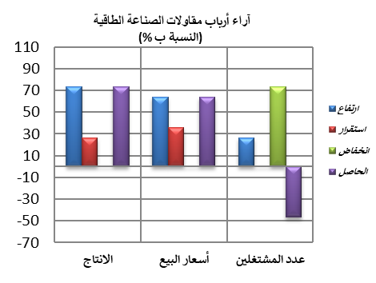
خلال الفصل الثاني من سنة 2025، قد يكون إنتاج قطاع الطاقة عرف ارتفاعا نتيجة الزيادة في "إنتاج وتوزيع الكهرباء والغاز والبخار والهواء المكيف". وبخصوص أسعار بيع منتجات هذا القطاع، فقد تكون عرفت ارتفاعا. أما بخصوص التشغيل، قد يكون عرف انخفاضا.
وقد يكون انتاج قطاع البيئة عرف استقرارا بفعل الركود في إنتاج أنشطة "جمع ومعالجة وتوزيع الماء". وفيما يخص مستوى دفاتر الطلب، فقد اعتبرعاديا وقد يكون عدد المشتغلين عرف استقرارا.

2.1 قطاع البناء
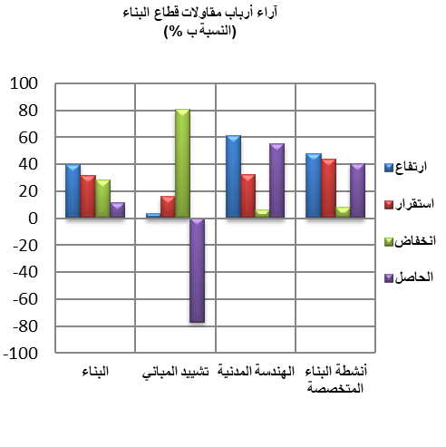
خلال الفصل الثاني من سنة 2025، قد تكون أنشطة قطاع البناء سجلت ارتفاعا. ويعزى هذا التطور، من جهة، الى التحسن في أنشطة "الهندسة المدنية" وفي "أنشطة البناء المتخصصة"، ومن جهة اخرى، الى الانخفاض الذي عرفته أنشطة "تشييد المباني".
وقد اعتبر مستوى دفاتر الطلب عاديا في قطاع البناء وقد يكون عدد المشتغلين عرف استقرارا. وفي هذا السياق، قد تكون قدرة الإنتاج المستعملة سجلت نسبة 72%.
خلال الفصل الثاني من سنة 2025، قد تكون 11% من مقاولات قطاع البناء واجهت صعوبات في التموين بالمواد الأولية. فيما قد تكون وضعية الخزينة صعبة حسب 30% من مقاولات هذا القطاع.

2.استشراف الإنتاج حسب توقعــات أرباب المقاولات بخصوص الفصل الثالث من سنة 2025
  - قطاع الصناعة
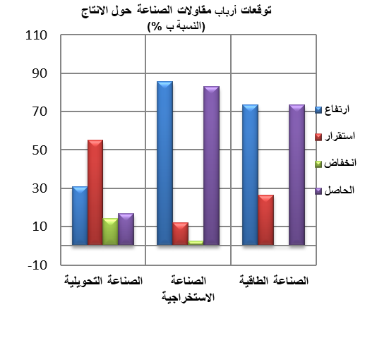
خلال الفصل الثالث لسنة 2025، يتوقع أرباب مقاولات قطاع الصناعة التحويلية ارتفاعا في الإنتاج. وتعزى هاته التوقعات بالأساس إلى التحسن المرتقب في أنشطة " الصناعات الغذائية " و"الصناعة الكيماوية " و أنشطة " صنع منتجات أخرى غير معدنية " بالإضافة إلى الانخفاض المرتقب في أنشطة " صناعة السيارات " و" صنع الأجهزة الكهربائية ". أما بخصوص التشغيل، فمن المتوقع أن يعرف استقرارا حسب أغلبية مقاولي القطاع.

وبخصوص قطاع الصناعة الاستخراجية، يرتقب أرباب المقاولات ارتفاعا في الإنتاج. ويعزى هذا التطور بالأساس إلى التحسن المرتقب في إنتاج الفوسفاط. بالنسبة لعدد المشتغلين، فيتوقع أرباب مقاولات هذا القطاع استقرارا خلال نفس الفصل.
كما يتوقع أغلبية أرباب مقاولات قطاع الصناعة الطاقية، خلال الفصل الثالث لسنة 2025، ارتفاعا في الإنتاج نتيجة التحسن المرتقب في "إنتاج وتوزيع الكهرباء والغاز والبخار والهواء المكيف". وبخصوص عدد المشتغلين، قد يعرف انخفاضا خلال نفس الفصل.
وفيما يخص قطاع الصناعة البيئية، فإن مقاولي هذا القطاع يتوقعون استقرارا في الإنتاج خصوصا في أنشطة "جمع ومعالجة وتوزيع الماء" واستقرارا في عدد المشتغلين.

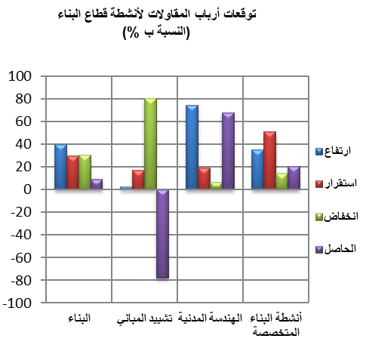
  - قطاع البناء

إجمالا، تُظهر توقعات أرباب المقاولات قطاع البناء، بالنسبة للفصل الثالث من سنة 2025، ارتفاعا في النشاط. ويُعزى هذا التطور من جهة ، إلى التحسن المرتقب في أنشطة "الهندسة المدنية" و"أنشطة البناء المتخصصة"، ومن جهة أخرى، إلى الانخفاض المرتقب في أنشطة "تشييد المباني". ومن المنتظر أن يُواكب هذا التطور في قطاع البناء تراجعا في عدد المشتغلين خلال نفس الفصل.

